**Hauptstrasse 26 (AK 15) «Gazen»**

Dieses Haus gehört heute der Erbengemeinschaft Berger, Nachkommen von Alt Gemeindeammann Jakob Brack (1867 -1922). Gemäss dessen Aufzeichnungen hatte sein Grossvater Jakob Brack, genannt «Zachariassen» (1797 -1880) das Haus von Heinrich Heuberger, Krämers, erworben (dessen Sohn Jakob Heuberger war der Vormund von Heinrich).

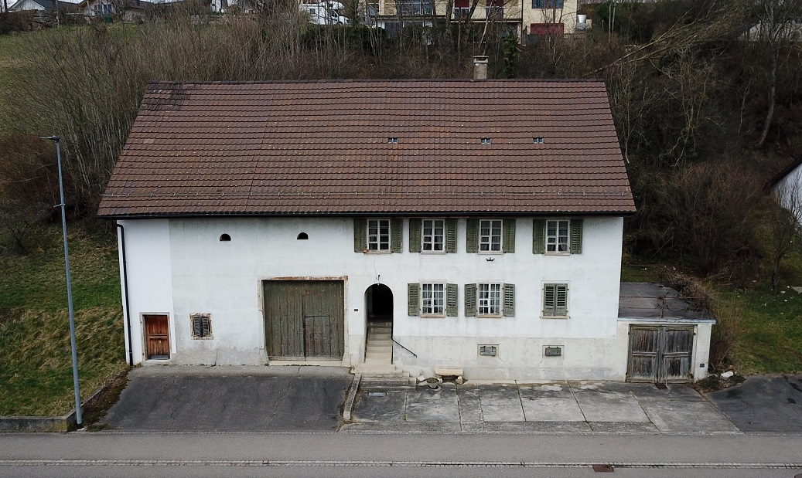

*Bild: Privatbesitz Erbengemeinschaft Berger*

Der Kaufvertrag kam am 17.1.1859 zustande und wurde im Protokollbuch #11 auf Seite 376 festgehalten. Das Haus hatte damals (Lagerbuch von 1850) die Nummer 83, Schätzwert war Fr. 5550.- und der Versicherungswert Fr. 4150.-, der Kaufpreis war Fr. 6678.- Als Kaufbürgen wurden genannt: Johann Kaspar Brack, Sohn des Käufers sowie Heinrich Brack, Bruder des Käufers. *Anmerkung: Im gleichen Jahr verkaufte derselbe Jakob Brack das Haus #28B an Maria Amsler, geb. Brack, die Ehefrau des Jakob Amsler, Metzger von Bözen.*

Im Lagerbuch von 1829 bzw1809 erfahren wir mehr über die wechselvolle Geschichte des Hauses und deren Besitzer. Es wird als Nummer 66 bzw. 68 aufgeführt

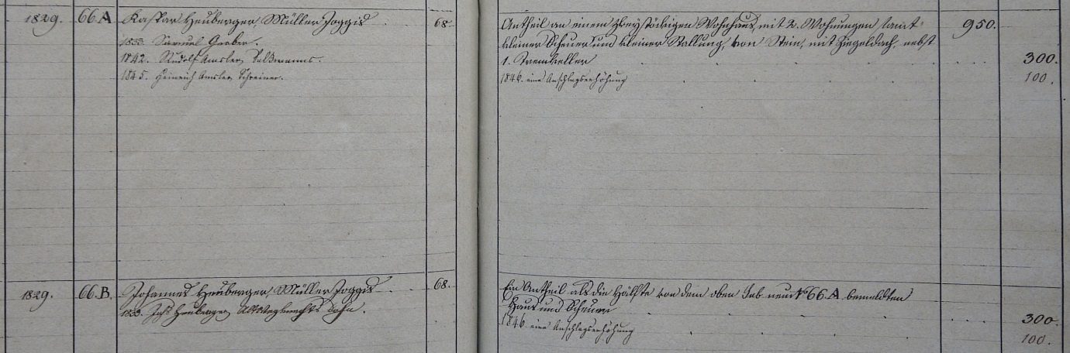

Das Haus gehörte zuerst zwei Parteien; sehr wahrscheinlich waren es Brüder, Kaspar und Johannes Heuberger, genannt «Müllerjoggis». Hausteil 66A wechselt 1833 den Besitzer – zuerst Samuel Gerber, ab 1842 Rudolf Amsler, Salzmanns und ab 1845 Heirnich Amsler, Schreienr

Hausteil 66B ging 1833 über an Johannes Heuberger, Wegknechts Sohn.

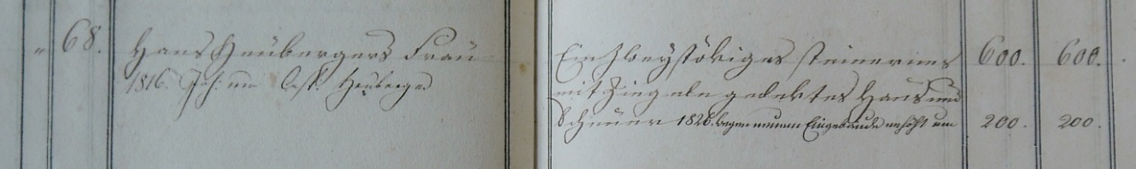1809 gehört das ganze Haus Frau Heuberger, die Witwe des Hans Heuberger. Dabei muss es sich um Elisabeth Heuberger-Werder handeln, deren Ehemann 1808 verstorben war.

Ab 1816 gehört es Johann und Caspar Heuberger, zwei der drei Söhne von Hans und Elisabeth Heuberger-Werder.

Mit dem Tod von Johannes Heuberger am 14. März 1833 geht sein Anteil an den 1805 geborenen Sohn Hans Jakob über. Dessen Ehe blieb kinderlos. Der Anteil seines Bruder Kaspar wurde 1833 an Samuel Gerber von Eriz im Kanton Bern verkauft. Die Gerber aus Eriz waren über mehrere Generationen in Bözen wohnhaft.

Der Kaufvertrag von 1833 beschreibt den Anteil von Kaspar Heuberger wie folgt:  
*...besteht aus der unteren Wohnung, der hinteren Hälfte von dem Trämkeller, ist mit dem Besitzer des oberen Hausanteils verteilt um die besonderen Verhältnisse in der Teilungsschrift vom 8. Januar 1818 (fehlt) näher beschrieben... Das ganze Haus und Land liegt zwischen Johannes Heuberger, Vogts einer- und Johannes und Hans Heinrich Heuberger, alt Wegknechts Söhnen, andererseits.*

Einige der 1947 existierenden Liegenschaften im Fesenacher bestanden damals noch nicht.

**Familiengeschichte der frühen Besitzer des Hauses**

Es klar, dass es sich hier um den «Joggi Hansen» Stamm der Müllersfamilie Heuberger handelt:

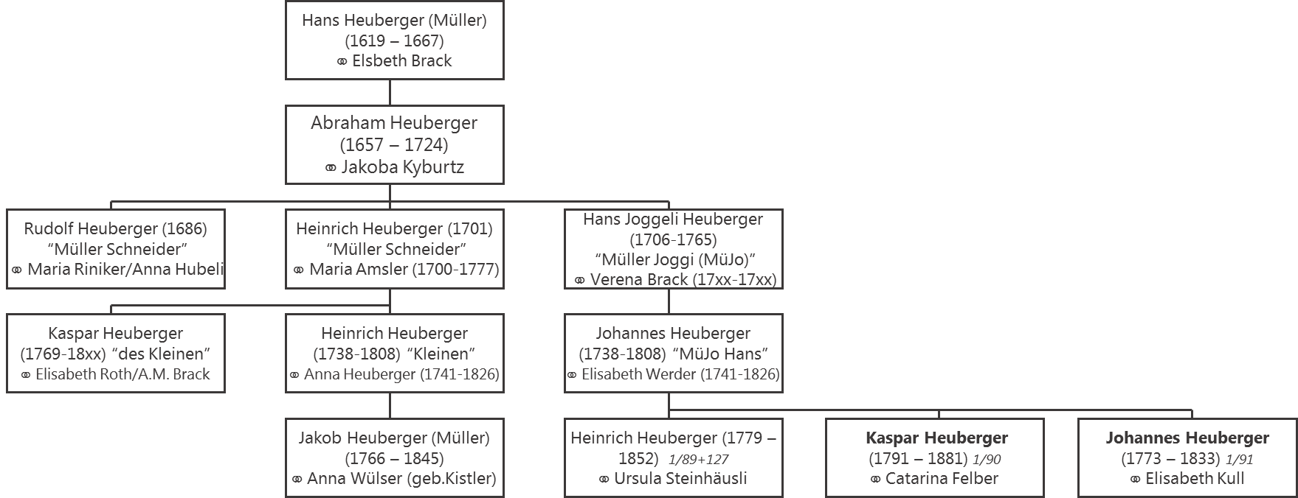

Anmerkung: Gemäss Fertigungsprotokollen aus dem Jahre 1818 war Heinrich Heuberger-Steinhäusli wohnhaft in Wintersingen BL, sein Bruder Johannes Heuberger-Kull war Armenpfleger in Bözen.

© Walter Amsler [www.bigamsler.ch](http://www.bigamsler.ch) Version 2 – Juni 2022